30 июня завершил свою работу второй сезон пришкольной площадки «Родничок»

На протяжении двух смен большое внимание уделялось здоровому отдыху детей. Летние каникулы - это время игр, развлечений, свободы в выборе занятий, снятия накопившегося за год напряжения, восполнения израсходованных сил, восстановления здоровья. Это период свободного общения детей.

 В начале смены был проведен медицинский осмотр. Каждое утро дети проводили оздоровительную физическую зарядку, и спортивные упражнения.

Работа велась в соответствии с планом и проводилась по следующим направлениям:

1. Эколога - трудовое направление.
2. Художественно – эстетическое направление.
3. Физкультурно-оздоровительная деятельность.
4. Патриотическое направление

С целью воспитания патриотических чувств и знакомства с историей Родины были проведены экскурсии на природу.

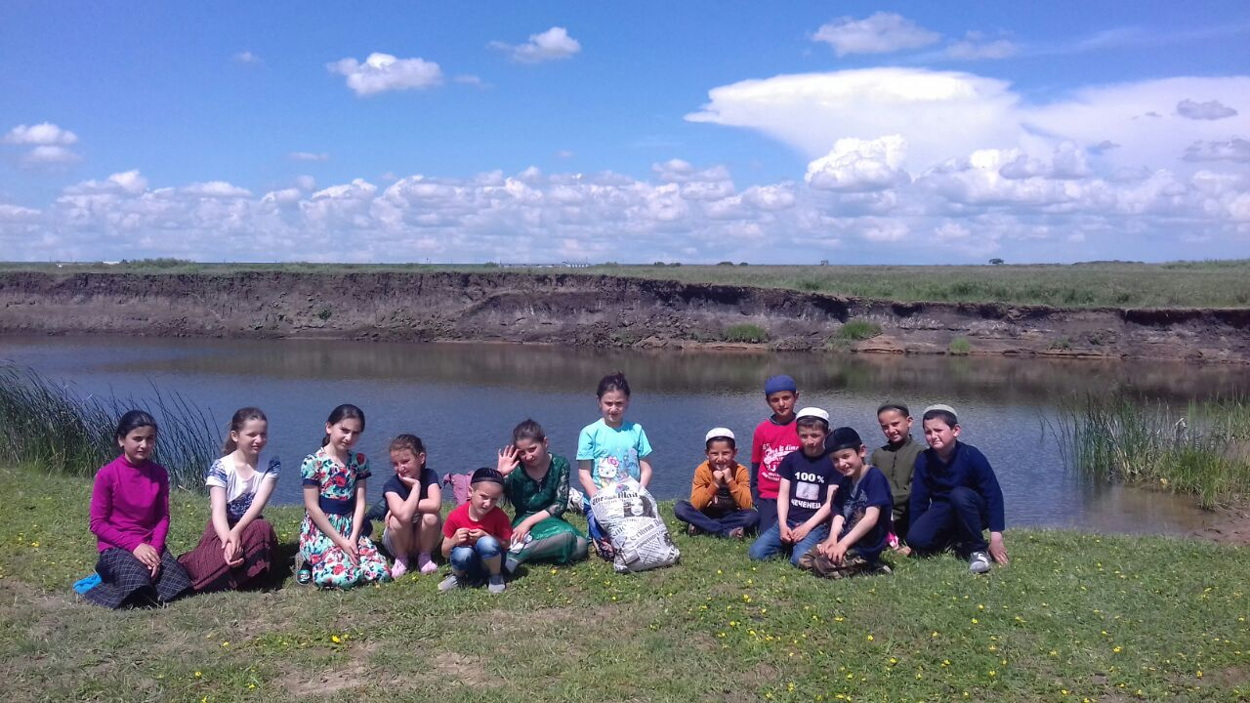

Художественно-литературная программа «Село родное, гордимся тобой!» в рамках Программы «Рухани Жаңғыру» познакомила детей с историей родного села

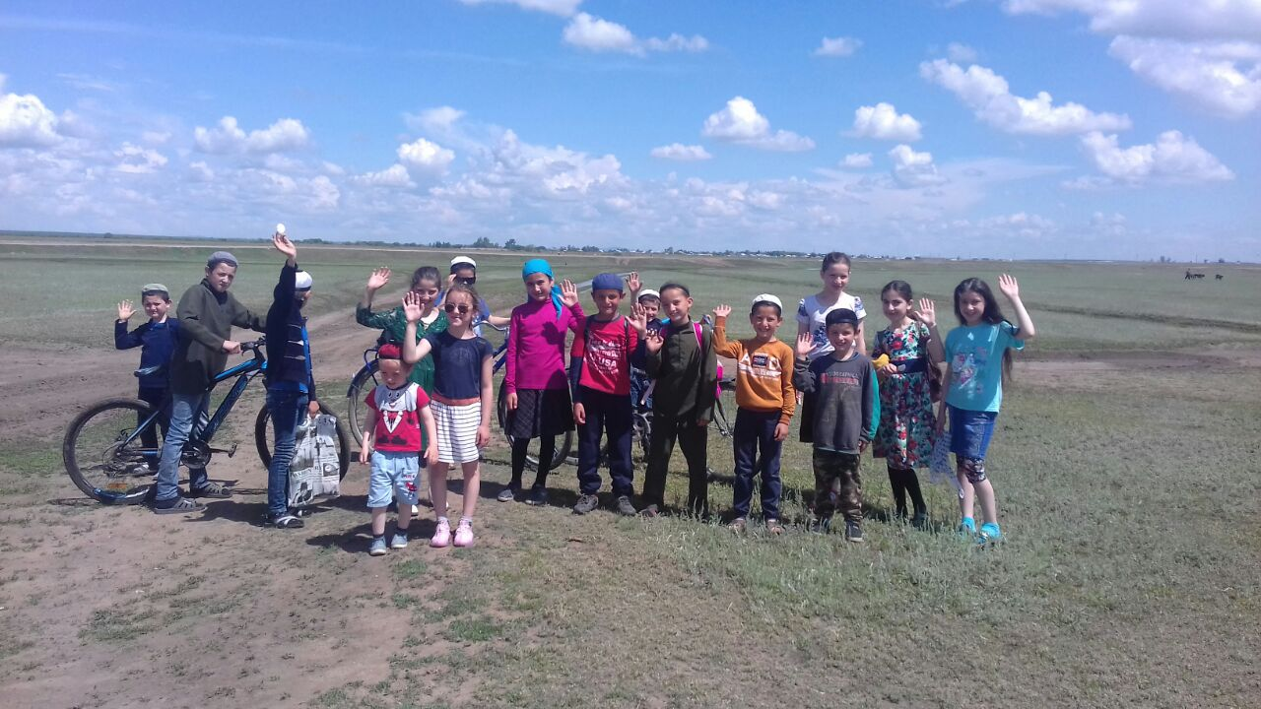

С целью формирования привычки к здоровому образу жизни и привития интереса к физической культуре и спорту были проведены игры:

-Спортивная игра «Фигурное катание на велосипедах»

-Игра на местности «В поисках клада»

-Спортивно-оздоровительное мероприятие «В гостях у сказки»

Данные мероприятия способствовали развитию командного духа, дружеских отношений, развивали у детей чувство поддержки и взаимовыручку.

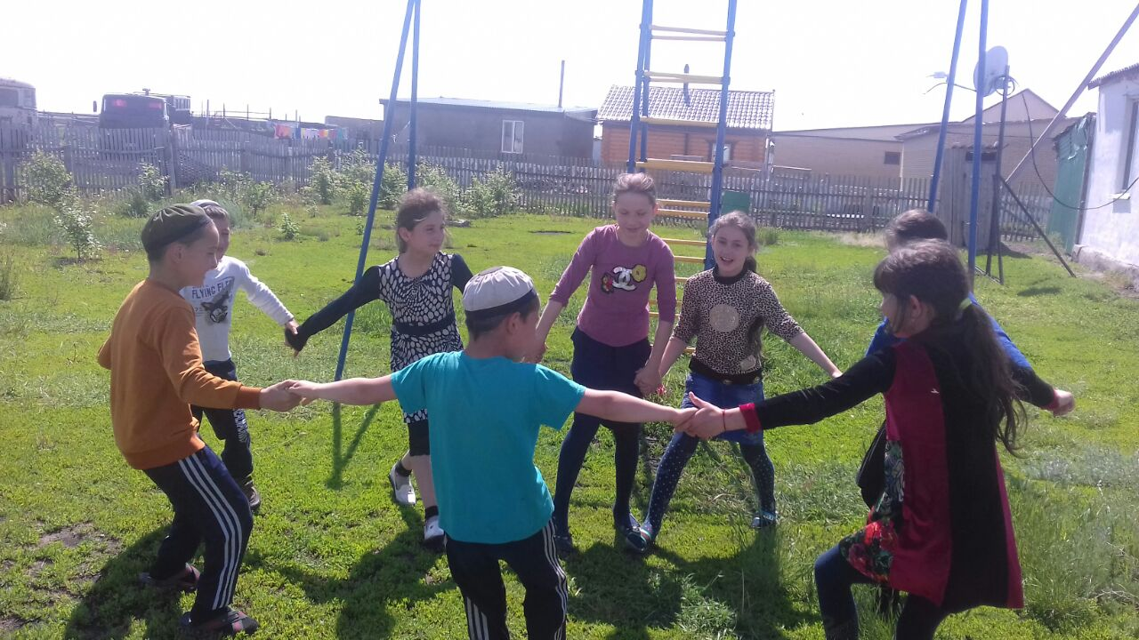

Ежедневно с детьми пришкольной площадки проводились беседы о безопасной жизнедеятельности, минутки здоровья, которые учили ребят правильно ухаживать за зубами, контролировать осанку, определять правильные полезные и опасные продукты для человека. В течение лагерной смены прошли инструктажи по правилам дорожного движения, по профилактике правонарушений, о действиях при укусе клещей, о поведении во время пожаре.

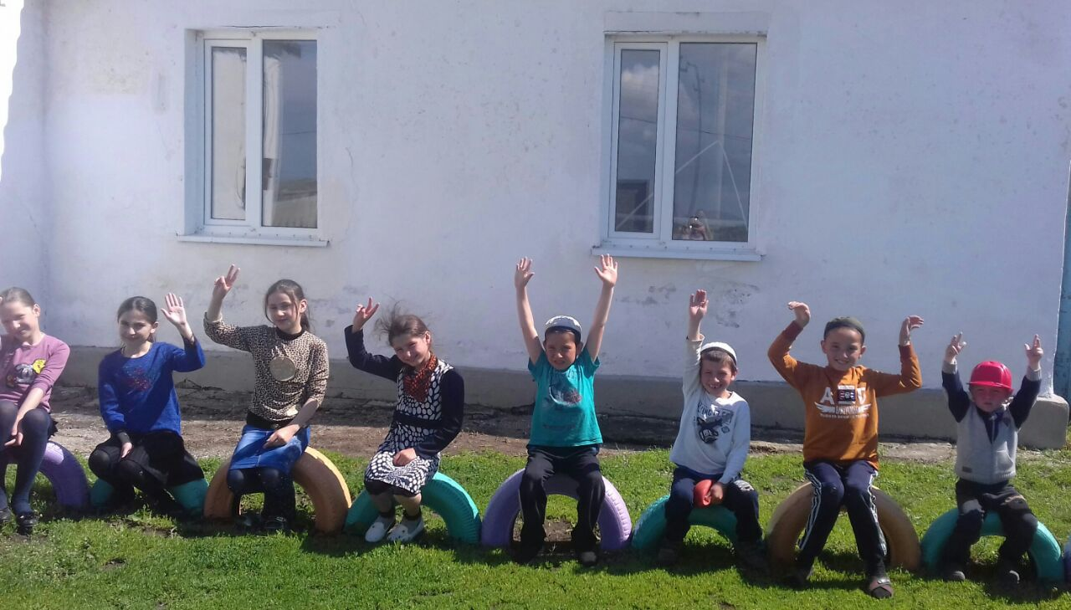

В целях профилактики ДТП проведены:

-Занятия по правилам дорожного движения «Чтобы не было беды».

-Путешествие в Страну дорожных знаков.

-«Помни правила дорожного движения».

-Конкурс рисунков «Я и дорога»

-Игра-викторина «Моя безопасность»

Прекрасное окружает нас повсюду: и в природе, и в обществе, и в отношениях между людьми. Надо только его видеть, чувствовать и понимать. Ростки этого чудесного умения заложены в каждом ребенке. Развивать их – значит воспитывать эстетически.

В рамках нравственно-эстетического воспитания в лагере велась работа в нескольких направлениях: музыка, песня, танец, общение с искусством.

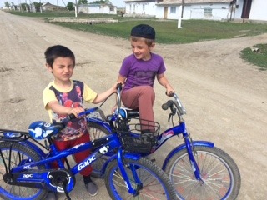

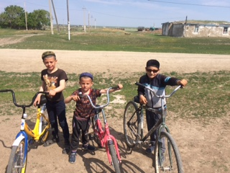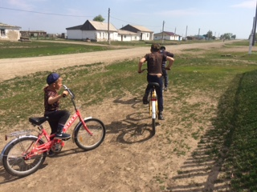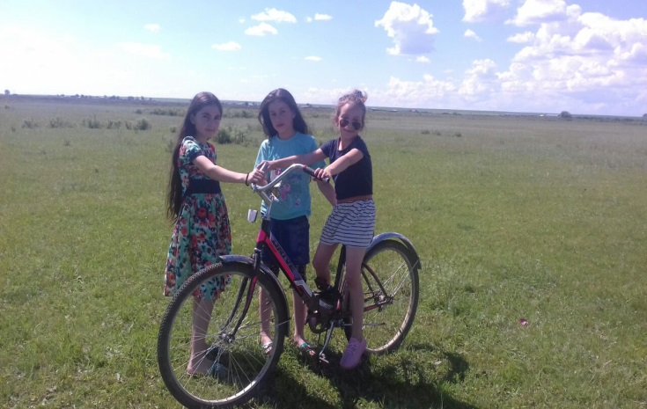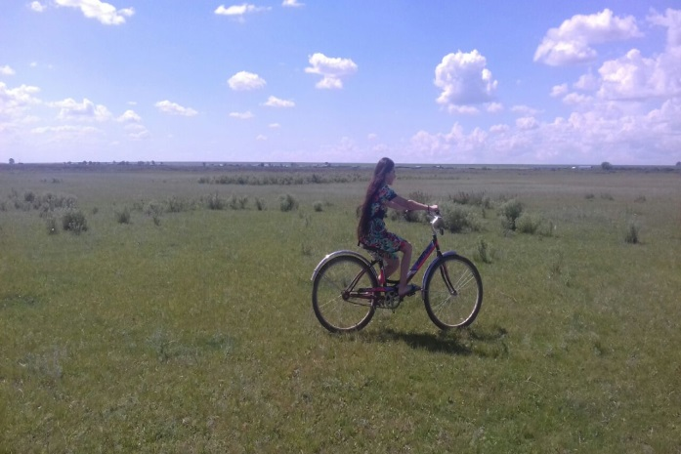

В последний день нашего школьного лагеря было проведено мероприятие в честь «Дня Домбры».

Напомним, что  согласно Указа Президента РК, в Казахстане учреждён «Национальный [День домбры](https://bnews.kz/ru/news/nazarbaev_uchredil_natsionalnii_den_dombri)». Он будет отмечаться в первое воскресенье июля. Праздник вводится в целях дальнейшей консолидации общества вокруг идеи сохранения и возрождения национальной культуры и идентичности. С детьми была проведена беседа, посвященная казахскому Национальному музыкальному инструменту – Домбра.

В завершении был проведен конкурс рисунков «Моя любимая Домбра», где учащиеся нашей школы приняли активное участие

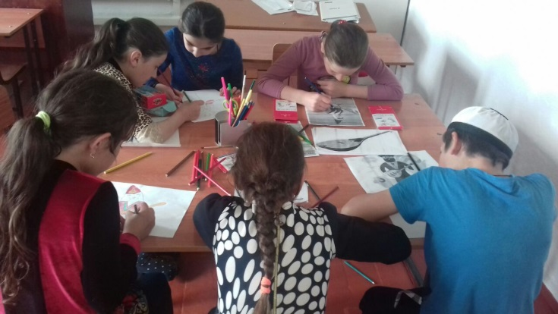

Хасиханова М.Ю. (воспитатель пришкольной площадки «Родничок»)